МИНОБРНАУКИ РОССИИ
ВЛАДИВОСТОКСКИЙ ГОСУДАРСТВЕННЫЙ УНИВЕРСИТЕТ
КАФЕДРА ФИЗКУЛЬТУРНО-ОЗДОРОВИТЕЛЬНОЙ И СПОРТИВНОЙ РАБОТЫ

ОТЧЕТ
ПО УЧЕБНОЙ ОЗНАКОМИТЕЛЬНОЙ ПРАКТИКЕ



Студент:
гр.БПО-21-ФК1 О.В.Скребцов
подпись Ф.И.О.



Руководитель практики
к.п.н., доцент Ю.Э. Гудков
подпись Ф.И.О.

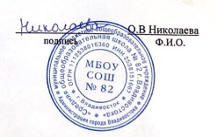
Руководитель практики от предприятия:
МБОУ СОШ №82

Владивосток 2023 г.
ЗАДАНИЕ
на учебную ознакомительную практику

Студент: Скребцов О.В.
Срок прохождения практики: 06.02.2023 - 20.05.2023 (приказ № 637-с от 01.02.2023)
Содержание практики:
Задание 1. Ознакомиться с правилами внутреннего распорядка организации, требованиями охраны труда и пожарной безопасности.
Задание 2. Разработать документы планирования учебно-воспитательного процесса по физической культуре для начальной школы.
Задание 3. Провести уроки по физической культуре в качестве помощника учителя в начальной школе и анализ урока по физической культуре.
Задание 4. Провести диагностику сформированности универсальных учебных действий (УУД) и уровня физической подготовленности (УФП) учащихся начальной школы.
Задание 5. Оформить отчет и документы практики в печатном и электронном виде и представить на защиту в соответствии с требованиями организации и в установленные графиком практики сроки.

Дата выдачи задания: 06.02.2023

Руководитель практики
к.п.н., доцент Ю.Э. Гудков
подпись Ф.И.О.

МИНОБРНАУКИ РОССИИ
ВЛАДИВОСТОКСКИЙ ГОСУДАРСТВЕННЫЙ УНИВЕРСИТЕТ
КАФЕДРА ФИЗКУЛЬТУРНО-ОЗДОРОВИТЕЛЬНОЙ И СПОРТИВНОЙ РАБОТЫ

КОНТРОЛЬНЫЙ ЛИСТ
прохождения инструктажа по охране труда и пожарной безопасности

Студент Скребцов О.В.
Группы БПО-21-ФК1

Кафедра физкультурно-оздоровительной и спортивной работы
Руководитель практики к.п.н., доцент, Ю.Э. Гудков


Инструктаж по ознакомлению с требованиями охраны труда, техники безопасности, противопожарной безопасности прошел ___ _____ / О.А. Барабаш /
(подпись уполномоченного лица)

С правилами трудового распорядка ознакомлен (а) О.В.Скребцов
подпись Ф.И.О. (студента)

В период с 06 февраля по 20 мая 2023 года в соответствии с графиком учебного процесса я проходил (а) учебную ознакомительную практику. В качестве задания на практику мне были зачтены различные виды работ. Виды и сроки выполненных работ представлены ниже.

ГРАФИК (ПЛАН)
прохождения учебной ознакомительной практики
Студент: Скребцов О.В.
Группа: БПО-21-ФК1
Сроки прохождения практики: 06.02.2023 - 20.05.2023
Тема индивидуального задания на практику: «Разработка дополнительных документов планирования учебно-воспитательного процесса по физической культуре для начальной школы».
Виды работ | Структурное подразделение/ название проекта /мероприятие | Дата | Количество отработанного  времени | Наличие случаев опозданий и/или не своевременного выполнения заданий
Установочная конференция об организации практики в Международной Лингвистической школе | Кафедра Физкультурно-оздоровительной и спортивной работы | 06.02.2023 | 2 | отсутствуют
Инструктаж по технике безопасности | Кафедра Физкультурно-оздоровительной и спортивной работы | 06.02.2023 | 2 | отсутствуют
Участие в работе  МБОУ СОШ 82 | Ознакомится с деятельностью международной лингвистической школы:  изучение официального сайта. Подбор источников информации по теме индивидуального задания.  Формирование списка литературы | 06.02.2023 - 20.05.2023 | 6 | отсутствуют
Участие в работе  МБОУ СОШ 82 | Разработать документы планирования учебно-воспитательного процесса по физической культуре для начальной школы. | 06.02.2023 - 20.05.2023 | 18 | отсутствуют
Участие в работе  МБОУ СОШ 82 | Провести уроки по физической культуре в начальной школе (1-4 классы) и анализ урока по физической культуре. | 06.02.2023 - 20.05.2023 | 20 | отсутствуют
Участие в работе  МБОУ СОШ 82 | Провести диагностику сформированности универсальных учебных действий (УУД) и уровня физической подготовленности (УФП) учащихся начальной школы. | 06.02.2023 - 20.05.2023 | 14 | отсутствуют
Оформление отчётных документов практики в печатном и электронном виде, представление на защиту в соответствии с требованиями и установленным графиком практики сроками | Загрузить отчет в  СУЭД ВГУЭС | 06.02.2023 - 20.05.2023 | 10 | отсутствуют
Итого: |  |  | 72

Дата выдачи задания на практику 06.02.2023

Срок сдачи студентом готового отчета 20.05.2023

Руководитель практики
к.п.н., доцент Ю.Э. Гудков
подпись Ф.И.О.

Задание принял(а) О.В.Скребцов
Подпись Ф.И.О.

МИнобрнауки россии
Владивостокский государственный университет

Институт физической культуры и спорта
Кафедра физкультурно-ОЗДОРОВИТЕЛЬНОЙ И спортивной работы

ОТЗЫВ РУКОВОДИТЕЛЯ

на отчет по Учебной ознакомительной практике студена группы БПО-21-ФК1 Скребцова Олега Владимировича, направления подготовки 44.03.01 Педагогическое образование по профилю Физическая культура.
Руководитель учебной практики доцент кафедры физкультурно-оздоровительной и спортивной работы Ю.Э. Гудков.
Тема индивидуального задания: «Теоретическое обобщение и анализ применения игр с высокой интенсивностью на физическую и когнитивную подготовку учащихся младших классов».
В данном Отчете представлены результаты выполнения следующих заданий:
- знакомство с образовательным учреждением, образовательной и предметной средой, правовыми и этическими нормами профессиональной деятельности педагогов, системой физического воспитания в образовательном учреждении;
- изучение и анализ ключевых аспектов ФГОС, Примерной основной образовательной программой образовательного учреждения и Рабочей программой предмета «Физическая культура»;
- разработка базовых компонентов планирования и учета учебно-воспитательного процесса по физической культуре.
Студен успешно и вовремя справился с решением общих задач по практике: самостоятельно получил, обработал и представил результаты анализа нормативной-правовой и организационно-методической базы образовательного учреждения, разработал и представил ключевые документы планирования и учета учебно-воспитательного процесса по физической культуре.
Студент в полной мере предоставил все требуемые материалы прохождения учебной практики с результатом на оценку – «Удовлетворительно».
Руководитель практики _________________ / Гудков Ю.Э. /

Содержание

Введение ………………………………………………………………………………..… |  | 7
Раздел 1. | Характеристика образовательного учреждения и системы физического воспитания в Международной лингвистической школе ……..………..... | 9
Раздел 2. | Характеристика нормативно-правовой и методической документации образовательного процесса в Международной лингвистической школе………………………………………………………………………....... | 20
Раздел 3. | Разработка документов планирования учебно-воспитательного процесса по физической культуре в Международной лингвистической школе …… | 30
Раздел 4. | Теоретическое обобщение и анализ применения игр с высокой интенсивностью на физическую и когнитивную подготовку учащихся младших классов.…………………………………………………………… | 35
Выводы ………………………………………………………………………………….… |  | 38
Список литературы …………………………………………………………………..…… |  | 40
Приложения …………………………………………………………………………...…. |  | 41

Введение

Учебная практика является необходимой частью подготовки бакалавров направления «Педагогическое образование» и проводится с целью ознакомления студентов со структурой и содержанием деятельности образовательного учреждения в целом и системой физического воспитания в частности.
В соответствии с целью, мы решаем следующие задачи:
- формирование знаний и представлений о нормативно-правовом обеспечения и регулировании деятельности функционирования учреждения;
- формирование знаний и представлений о предметно-пространственной среде (в частности изучение и анализ состояния спортивной базы и инвентаря) учреждения;
- формирование умений фиксировать, анализировать и давать оценку компонентам учебно-воспитательного процесса по физическому воспитанию и физической культуре в образовательном учреждении.
Учебная ознакомительная практика является необходимым условием и фактором осмысления студентом важности и значения получаемых общих профессиональных компетенций и является связующим звеном между теоретическими знаниями, полученными на дисциплинах учебного плана и практической деятельностью по внедрению этих знаний в профессиональную деятельность на данном этапе формирования компетенции.
Итоговым документом, позволяющим квалифицировать качество и объем учебно-ознакомительной работы, является «Отчет по учебной ознакомительной практике». В данном Отчете представлены результаты деятельности практиканта и учет его учебной работы в образовательном учреждении:
- организационная деятельность: разработка индивидуального плана работы на период практики;
- ознакомительная деятельность: знакомство с образовательным учреждением МБОУ СОШ №82 является структурным подразделением АНПОО "ДВЦНО" образовательной и предметной средой, правовыми и этическими нормами профессиональной деятельности педагогов, системой физического воспитания в образовательном учреждении;
- профессионально-познавательная деятельность: изучение и анализ ключевых аспектов ФГОС, Примерной основной образовательной программы образовательного учреждения и Рабочей программы предмета «Физическая культура» в МБОУ СОШ №82.
- профессионально-методическая деятельность: разработка базовых компонентов планирования и учета учебно-воспитательного процесса по физической культуре МБОУ СОШ №82
- формирование умений: формулировать научно-методический текст (по материалом
индивидуального задания).
В Отчете представлены, также, результаты задания по теоретическому анализу и обобщению педагогического опыта актуальных педагогических технологий, а также условий их применения по теме: «Влияние игр с высокой интенсивностью на уроке физической культуры для учащихся младших классов». Актуальность выбранной темы исследования заключается в том, что в настоящее время все больше родителей, педагогов и специалистов обращают внимание на необходимость развития не только академических навыков у детей, но и их физической подготовки и когнитивных способностей. Игры с высокой интенсивностью, которые сочетают в себе физические и когнитивные упражнения, могут быть эффективным способом достижения этих целей. Данные исследования позволяют определить, насколько эффективно использование игр с высокой интенсивностью может быть для учащихся младших классов и внести свой вклад в разработку образовательных программ и методик работы с детьми данного возраста.
.
Раздел 1 Характеристика образовательного учреждения и системы физического воспитания в МБОУ СОШ №82

Цель исследования: дать общую характеристику образовательному учреждению и определить организационно-методические особенности системы физического воспитания в МБОУ СОШ №82.
Задачи исследования:
1) познакомиться с образовательными учреждениями в форме экскурсии и провести интервьюирование учителей по физической культуре на предмет структуры и содержания урочной и внеурочной деятельности по физической культуре в исследуемых образовательных учреждениях;
2) дать краткую характеристику образовательному учреждению, изложить структурные и содержательные особенности системы физического воспитания;
3) составить сравнительную таблицу наличия (отсутствия) организационно-методических и предметных компонентов обеспечения учебно-воспитательного процесса по физическому воспитанию;
4) сформулировать положительные стороны системы физического воспитания в учреждении и критические (проблемные) аспекты системы физического воспитания в данном учреждении;
5) предоставить фотоотчет по материалам экскурсии (приложение А).
Решение первой задачи мы начали с визита в школу, ознакомились с расписанием уроков, с внеурочной деятельностью детей, посетили уроки физической культуры, также побеседовали с педагогами. Ознакомились с сайтом школы, изучили информацию представленную на сайте.
Далее, в рамках решения второй задачи, дадим краткую сравнительную характеристику образовательным учреждениям и определим структурные и содержательные особенности системы физического воспитания (Таблица 1).

Таблица 1 – Характеристика образовательного учреждения МБОУ СОШ №82

 |  | Международная лингвистическая школа | Академический колледж | МБОУ  СОШ № 82 | МБОУ  СОШ № 19
1. Общие сведения
1) | Адрес | 690106, г. Владивосток,  Партизанский пр-т, 44,  корп,.4 | 690990, Приморский край, г.Владивосток, ул.Гоголя, 41 | г. Владивосток, Адмирала Горшкова, дом 26 | г. Владивосток, ул. Постышева, 37
2) | Административный статус | Автономной некоммерческой  профессиональной  образовательной  организации  Дальневосточный центр  непрерывного образования. | Академический колледж Автономной некоммерческой профессиональной образовательной организации "Дальневосточный центр непрерывного образования" | Муниципальное бюджетное общеобразовательное учреждение «Средняя общеобразовательная школа №82 г. Владивостока» | Муниципальное бюджетное общеобразовательное учреждение «СОШ №19.г Владивостока»
3) | Руководители образовательного учреждения | Шевченко Ольга  Станиславовна (директор школы)  Артеменко Марина  Никитична (заместитель  директора) | Директор Академического колледжа АНПОО "ДВЦНО" Смагина Людмила Александровна | Николаева О.В – директор; | Клещ Лариса Васильевна
4) | Количество обучающихся | 500 | 415 | 1965 | 697
5) | Педагогический состав (мужчин, женщин, средний возраст, квалификация педагогов | 112 педагогов  Мужчин-30 педагогов  Женщин-82 педагога  Средний возраст- 35-40 лет  Классификация- высшее  образование, кандидаты  наук, магистры наук, учителя  первой категории, среднее  профессиональное  образование. | 39 женщин, 2 мужчин, средний возраст 40 лет  Учителя 1 категории – 10, учителя высшей категории – 13, Высшая, Отличник народного просвещения – 3, Высшая, Почетная грамота Минобра РФ – 4, Высшая, Почетный работник общего образования РФ - 1, кандидат педагогических наук – 1, Высшая, магистр педагогики, Почетная грамота МО РФ Мастер педагогического труда – 1, 2 категория - 1 | 94 педагогов  Мужчин – 10  Женщин – 84  СВ – 45  Квал.пед. – высшая, первая, соответствующая квалификация.  Дипломированные специалисты. | Мужчин – 0  Женщин – 28  Ср. возраст – 44,3 года  Кв. педагогов – первая, высшая
6) | Средняя наполняемость классов | 25-30 | 20 | 30 | 25
7) | Общие сведения о занятости учащихся | Занятость учащихся в Международной лингвистической школе делится на урочную и внеурочную. В урочное время дети изучают основные предметы. Во внеурочное время дети занимаются творческой и спортивной деятельностью. | Занятость учащихся в Академическом колледже делится на урочную и внеурочную. В урочное время дети изучают основные предметы. Во внеурочное время дети занимаются творческой и спортивной деятельностью. | После посещения уроков, ученики 1-4 классов, мальчики и девочки, отправляются в отдельную большую аудиторию, где могут заниматься самоподготовкой (выполнения домашнего задания), либо подготовкой плакатов к предстоящему мероприятию. Также, ученики 10-11 классов, в основном мальчики, посещают секции футбола, борьбы.  Также, в школе есть секции волейбола, баскетбола, в которые могут записаться ученики любого возраста. | Секции:  1.Тхэквондо (3 возрастные гр) –пн, ср, пт.  2.Волейбол – чт, сб.  3.Танцы (традиционные)  4.Футбол – пн, ср, пт.  Кружки:  1.Феерия- пн, ср, пт.  2.Волшебный мир оригами- пн, вт, ср, чт.
2. Общая организация учебного процесса
1) | Общая учебная нагрузка | 25 часов | 24 | 30 | 30
2) | Основной формой учебно-воспитательного процесса (УВР) | Очная | Очная и дистанционная | – точно установленную продолжительность  – в каждой школе имеется твердое расписание уроков;  – на каждом уроке присутствуют учащиеся одного класса примерно одного возраста и состава;  – учитель осуществляет четкое планирование урока для решения образовательных задач;  – на уроке применяются различные методы и средства обучения, использование которых зависит от поставленных дидактических задач. | Урок является основной формой организации учебной работы в школе, это часть педагогического процесса. Каждый урок является этапом в формировании знаний, умений, навыков, в развитии положительных качеств у учащихся.
3) | Содержание учебно-воспитательного процесса в школе | Демократизация учебно-  воспитательного  процесса. Существует  демократизация управления  школой и взаимоотношений  учительского и  ученического коллективов. В  школе присутствует Совет  учеников школы, он  осуществляет такие цели  как:  1. помощь учителям и  ученикам  2. создание новых  проектов  3. организация и  проведение как  школьных, так и  внешкольных  мероприятий  4. поддержание дисциплины в школе. | Обусловлено целями, задачами и интересами учебно-воспитательного процесса и основывается на общечеловеческих ценностях, на сущностной природе человека. Включает в себя следующие основные направления: интеллектуальное, нравственное, трудовое, физическое, эстетическое, гражданское, патриотическое, экологическое, экономическое и другие. Эти направления обеспечивают социальную успешность, развитие творческих, физических способностей, сохранение и укрепление здоровья обучающихся и т.д. | -четкое планирование урока;  -компоненты учебно-воспитательного процесса. | Планирование уроков;  Компоненты учебно-воспитательного процесса (цели, задачи, интересы).
4) | Наименование и краткая характеристика профильных программ обучения | После 9 класса выбирается  профильное образование по  таким направлениям как:  1. Гуманитарные  2. Социально-  экономические  3. Естественно-  научному  4. Технологическому  5. Универсальное (для  обучающихся по  сетевой форме) | «Начальная школа 21вв. под редакцией Виноградова» | Профильные предметы: (старшие классы)  Химия и биология  Физика и математика | Социально-экономический профиль (Обществознание, право, математика, экономика)
3. Общая организация воспитательного процесса
1) | Перечень основных и дополнительных программ воспитательного процесса | 1)Гражданское воспитание — формирование российской гражданской идентичности, принадлежности к общности граждан Российской Федерации;  2)Патриотическое воспитание — воспитание любви к родному краю, Родине;  Духовно-нравственное воспитание — воспитание на основе духовно-нравственной культуры;  3)Эстетическое воспитание — формирование эстетической культуры;  Трудовое воспитание — воспитание уважения к труду, трудящимся, результатам труда (своего и других людей), ориентация на трудовую деятельность;  4)Экологическое воспитание — формирование экологической культуры, ответственного, бережного отношения к природе, окружающей среде;  5)Физическое воспитание, формирование культуры здорового образа жизни. | 1)Программа патриотического воспитания — воспитание любви к родному краю.  2)Программа ценности научного познания — воспитание стремления к познанию себя и других людей, природы и общества, к получению знаний, качественного образования с учётом личностных интересов и общественных потребностей.  3)Физическое воспитание, формирование культуры здорового образа жизни и эмоционального благополучия — развитие физических способностей с учётом возможностей и состояния здоровья учащихся. | 1.Программа гражданско-патриотического воспитания «Я живу в России» - цель данной программы формирование гражданского отношения к своей семье и себе.  2.Программа «Юный патриот» - цель данной программы формирование гражданского отношения к Отечеству.  3.Программа «Здоровый образ жизни» - цель данной программы формирование и приучение молодого поколения к здоровому образу жизни.  Данные программы рассчитаны на учеников с 1 по 11 классы. | 1.Программа Гражданско-патриотического воспитания направлена на формирование патриотизма, любви к Родине и окружающим людям;  2.Программа духовно-нравственного воспитания направлена на формирование жизненных ценностей у детей;  3.Программа трудового воспитания формирует у детей трудолюбие и стремление обучаться труду, а также бережное отношение к любому труду;  4.Программа воспитания экологической культуры, культуры здорового и безопасного образа жизни;  5.Программа эстетического воспитания формирует творческую, активную личность, способную воспринимать и оценивать прекрасное в природе, труде и т.д.  6.Программа Профилактики безнадзорности и правонарушений, социально-опасных явлений.
2) | Содержание внеурочных форм деятельности учащихся и организация досуга | Художественная студия  Творческая мастерская  Вокальная студия  Инструментальная студия  Спортивные секции  Театральная студия  Студия «Мода и стиль»  Студия «Боярушка» | 1.Самоподготовка (выполнение домашнего задания)  2. Творческая студия (живопись, рисования, моделирование)  3. Сенсорное восприятие мира 4. Академия танцевального движения  5. «Собери автомобиль» (технический дизайн и художественное проектирование) 6. «Учимся правильно говорить».  Основы этикета  8. Прогулка  9. Французский язык  10. Занятия в «Цирковой студии» | «Разговоры о важном»  Пение  Танцы  Борьба  Спортивные игры | Самоподготовка, танцы, футбол, волейбол, тхэквандо, феерия, волшебный мир оригами, легкая атлетика, настольный теннис, баскетбол.
4. Организация учебно-воспитательного процесса по физической культуре
1) | Система физического воспитания в школе | 1. Уроки  2. Внеурочные занятия  3. Соревнования | «Комплексная программа физического воспитания учащихся» В.И. Лях | 1.уроки  2.тренировки  3.соревнования | 1.Уроки  2.Тренировки  3.Соревнования
2) | Основная форма физического воспитания в школе | Уроки физической  культуры, вводная  гимнастика, физкультурные  паузы и минуты, подвижные  перемены, спортивные  секции, праздники,  соревнования, спартакиады. | Физкультурные занятия. | уроки физической культуры, утренняя гимнастика,  физкультминутки, организованное проведение перемен, внеклассная и  внешкольная работа. | Уроки по физической культуре, внеклассная работа.
3) | Перечень основных документ планирования уроков по физической культуре | Тематическое  планирование, рабочая  программа, учебный  план, план  конспект, расписание занятий. | Учебный план, учебная программа, план-график учебного процесса, тематический план, расписание занятий, план-конспект занятий | 1.рабочая программа  2.календарно-тематическое планирование  3.конспект урока  4.технологическая карта урока  5.журнал с указанием групп здоровья | Рабочая программа по ФК;  Календарно-тематическое планирование;  Конспект урока;  Технологическая карта урока;  Журнал с указанием групп здоровья.
4) | Основные формы Общешкольной физкультурно-оздоровительной деятельности | День здоровья, Веселые  старты, Соревнования по  лёгкой атлетике,  Соревнования по туризму | Веселые старты, спортивный праздник, спартакиады, спортивные соревнования. | Оздоровительные мероприятия  Активный отдых в выходные дни  Спортивные соревнования  Занятия в спортивных секциях | Спортивные соревнования, оздоровительные мероприятия, спортивные секции, активный отдых в выходные дни.

В результате решения третьей задачи нами была составлена таблица, где перечислены основные организационно-методические и предметные компоненты обеспечения процесса физического воспитания учащихся 4 класса МБОУ СОШ№82(Таблица 2).

Таблица 2 – Сравнительная таблица организационно-методических и предметных компонентов обеспечения Учебно-воспитательного процесса по физическому воспитанию учащихся 4 класса МБОУ СОШ№82.
Наименование компонента | Конкретизация компонента в образовательном учреждении
Организационные компоненты
Расписание уроков по физической культуре | На изучение предмета «Физическая культура» в каждом классе  начальной школы учебным планом отводится по 2 часа в неделю.  Курс рассчитан на 270 часов: в 1-м классе — 66 часов (33  учебные недели), во 2–4-х классах — по 68 часов (34 учебные  недели в каждом классе).  В 4 классе по понедельникам третьим уроком и по средам  четвертым уроком стоят занятия физической культурой.
Расписание внеурочных занятиях по физической культуре | Мини-футбол вторник, четверг с 16:00 до 17:30  Баскетбол понедельник, среда с 16:00 до 17:30  Волейбол вторник четверг с 16:00 до 17:30  Шахматы пятница с 16:00 до 17:30  Настольный теннис вторник четверг с 16:00 до 17:30
Информационные стенды | В школе имеется множество информационных стендов (дополнительные занятия, творческие и спортивные кружки, расписание уроков, стенд с информацией о школе, стенды посвященные спортивным достижениям учеников)
Методические компоненты
Общий план физкультурно-оздоровительной и спортивной работы школы | День здоровья-эстафеты, спортивные игры, рассказы о важности  занятий физической культурой и личной гигиеной, Веселые  старты-эстафеты между классами, Соревнования по лёгкой  атлетике-соревнования по бегу, прыжкам в длину, метание  копья(гранаты), Соревнования по туризму-спортивное  ориентирование.
Рабочая программа учебной дисциплины | Физическое воспитание и физическое совершенствование.  Спорт и гимнастические виды спорта. Принципиальные различия  спорта и физической культуры. Ознакомление с видами спорта  (на выбор) и правилами проведения соревнований по виду спорта  (на выбор). Освоение методов подбора упражнений для  физического совершенствования и эффективного развития  физических качеств по индивидуальной образовательной  траектории, в том числе для утренней гимнастики, увеличения  эффективности развития гибкости, координации.  Самостоятельное проведение разминки по ее видам.  Освоение методов организации и проведения спортивных  эстафет, игр и игровых заданий, принципы проведения эстафет  при ролевом участии (капитан команды, участник, судья,  организатор). Туристическая игровая и спортивная игровая  деятельность. Обеспечение индивидуального и коллективного  творчества по созданию эстафет, игровых заданий, флешмоба.  Овладение техникой выполнения простейших форм  борьбы. Игровые задания в рамках освоения упражнений единоборств и самообороны.  Освоение навыков туристической деятельности, включая  сбор базового снаряжения для туристического похода,  составление маршрута на карте с использованием компаса.  Освоение принципов определения максимально  допустимой для себя нагрузки (амплитуды движения) при  выполнении физического упражнения.  Способы демонстрации результатов освоения программы.
Тематическое планирование уроков по физической культуре | В тематическое планирование входит:  • Характеристика физической культуры, ее роль в общей  культуре человека. Спорт, задачи и результаты  спортивной подготовки. Важные навыки  жизнедеятельности человека  • Туристическая деятельность. Разновидности  туристической деятельности. Туристические упражнения  и роль туристической деятельности в ориентировании на  местности и жизнеобеспечении в трудных  ситуациях  • Строевые команды. Строевые упражнения. Правила  предупреждения травматизма на уроке «Физическая  культура»  • Самостоятельные занятия общеразвивающими и  здоровье формирующими физическими упражнениями  • Методы проектной деятельности для гармоничного  физического, интеллектуального, эстетического  развития на основе исследований данных дневника  наблюдений за своим физическим развитием  • Показатели развития физических качеств и способностей  и методики определения динамики их развития  • Моделирование комплексов упражнений  • Туристический поход, составление маршрута,  ориентирование на местности  • Овладение техникой выполнения специальных  комплексов упражнений основной гимнастики:  — для укрепления отдельных мышечных групп;  — учитывающих особенности режима работы мышц;  — для развития гибкости позвоночника, подвижности  тазобедренных, коленных и голеностопных суставов,  эластичности мышц ног и координационно-скоростных  способностей  • Универсальные умения самостоятельно выполнять упражнения в оздоровительных формах занятий и  выполнять перемещение различными способами  передвижения  • Игры и игровые задания  • Универсальные умения выполнять физические  упражнения при взаимодействии в группах  • Универсальные умения плавать спортивными стилями  • Универсальные умения удерживать гимнастические  предметы (мяч, скакалка) при передаче, броске,  ловле, вращении, перекатах  • Универсальные умения удерживать равновесие,  выполнять прыжки, повороты, танцевальные шаги  индивидуально  и в группах, выполнять акробатические упражнения  • Организация и проведение подвижных игр, игровых  заданий, спортивных эстафет. Организация участия в  соревновательной деятельности, контрольно-тестовых  упражнениях, сдаче нормативов ГТО  • Игры и игровые задания, спортивные эстафеты,  воспитательная, эстетическая их составляющие:  — воспитание патриотизма, любви к природе, интереса к  окружающему миру, ответственности, формирование  воли, выдержки, взаимопомощи, решительности,  смекалки, командной работы и т. д.;  — воспитание культуры движения, понимание  эстетической привлекательности, музыкальности,  творчества и т. д.  • Подготовка к демонстрации полученных результатов
План-конспекты | План конспект по ФК для 4 класса соответствует ФГО стандартам, полностью описана образовательная задача, указана дозировка нагрузки, указаны способы формирования УУД
Методическое обеспечение (обучающие программы, карточки-задания, игровые карточки, методички и т.п.) | У педагога есть карточки заданий по  волейболу, баскетболу, гимнастики с описанием  упражнений, подводящими упражнениям, подготовительными  упражнениями, с описанием инвентаря необходимого для того или  иного упражнения. Так же есть игровые карточки, достаточно  много, с описанием для чего и когда их нужно применять (  например, развитие скорости, развитие координация, закрепление  пройденного материала). Методички с выделенными темами и разобранные самим педагогом.
Учебники по ФК для учащихся | Для реализации программы используются пособия из УМК для  педагога и обучающихся.  Для педагога:  • Лях В.И. Физическая культура. 1–4 классы;  • Физическая культура. Методические  рекомендации. 1–4 классы;  • Физическая культура. Рабочие программы.  Предметная линия учебников В.И. Ляха. 1–4 классы.  Для обучающихся:  • Единая коллекция цифровых образовательных ресурсов  (school-collection.edu.ru);  • Российская электронная школа (resh.edu.ru);  • «Новая начальная школа 1–4»;  • Образовательный ресурс «Начальная школа»;  • «Учи.ру» — интерактивная образовательная онлайн-  платформа (uchi.ru).
Предметные компоненты
Спортивный зал | Спортивный зал большой, с хорошим покрытием, с новым  оборудованием, с расчерченными игровыми полями  (баскетбол, волейбол), чистый, оборудование храниться в  определённом месте.
Дополнительные объекты (открытая спортивная площадка (бассейн, тренажерный зал, тир и т.п. | Зал для игры в настольный теннис и танцев, зал для занятий  шахмат, бассейн.
Крупный инвентарь (гимнастический скамейки и стенки, бревно, канаты маты и т.п.) | Гимнастические скамейки-10 штук, новые, хорошо  выглядят, устойчивые.  Гимнастические стенки-5 штук, крепкие, палки(ступеньки) целые.  Маты-20 штук, удобные, чистые, внешних нарушений нет (дыр и  т.д)  Гимнастический конь-1 штука, чистый, крепкий.
Раздаточный инвентарь (мячи, скакалки, обручи и т.п) | Мячи баскетбольные, волейбольные-30 штук мячи целые  без грыж.  Скакалки-30 штук, ручки целые, разной длинны есть.  Обручи-30 штук, целые, не погнутые.
Организационный инвентарь (средства зонирования, стойки, флажки, указатели, секундомеры, | Секундомер -2 штуки, новые, удобные, точные.  Флажки- 15 штук, разного цвета, целые  Маленькие кружки для обучения начальной школы (как  ориентир) – 20 штук, целые, разные цвета
Аудио и кино-аппаратура | Аудио и кино-аппаратура присутствует, используется редко
Цифровые девайсы | Электронное табло счета, колонки для аудио  аппаратуры, проектор, цифровая доска.

В рамках четвертой задачи нами было составлено эссе на тему «Особенности физкультурно-спортивной среды (ФСС) образовательного учреждения МБОУ СОШ№82
Физкультурно-спортивная среда-это совокупность различных условий и возможностей физического духовного формирования и саморазвитие личности, содержащихся в природном и социокультурном окружении. Актуальность развития ФСС заключается в том, чтоб каждый педагог мог более продуктивно воздействовать на ученика. Особенности ФСС Международной лингвистической школы в том, что физкультурный зал очень современный и оснащенный. Так же там поддерживается благоприятная, дружеская атмосфера, что немало важно для ФСС. Сильными сторонами является то, что возможно реализовать всю физкультурную деятельность не посредственно в школе. Так же много внеурочных занятии по направлению физической культуры, которые благоприятно воздействуют на учеников. Основные области улучшения является комплексность и гетерогенность ФСС, которая будет обеспечивать субъектам воспитательно-образовательного процесса разнообразные условия и возможности развития в зависимости от их индивидуальных потребностей и способностей. Если бы я работала в данном учреждении, то я бы постаралась взаимодействовать со всем инвентарем в спортивном зале, со всей бы техникой ,для достижения материальной стороны ФСС. Для достижения социальной стороны я бы совершенствовала взаимоотношения между учителем и учащимися, а так же внутригрупповые отношения в педагогическом и ученическом коллективе.
Для решения пятой задачи мы произвели фотосьемку следующих объектов и процессов:
- общий вид школы с фасада (если он есть), и/или основная вывеска учреждения;
- центральный холл, учительская, места общих собраний коллектива и т.п.;
- эксклюзивные объекты школы (красные уголки, игровые, музеи, студии и т.п.);
- спортивные объекты;
- фотографии учащихся во время учебно-воспитательного процесса по физической культуре.
Все фото материалы представлены в Приложении А

Раздел 2 Характеристика нормативно-правовой и методической документации образовательного процесса в МБОУ СОШ№82

Целью выполнения данного задания является изучение и анализ ключевых аспектов Федерального образовательного стандарта (ФГОС), Примерной основной образовательной программы образовательного учреждения (ПООП) и Рабочей программы учебного предмета «Физическая культура» (РПД) в МБОУ СОШ №82.
Задачи исследования:
1) ознакомится с перечнем и общим содержанием нормативной документации, регламентирующие деятельность учителя физической культуры;
2) сформировать представление о структуре и содержании Федерального государственный образовательный стандарт начального общего образования (ФГОС);
3) сформировать представление о структуре и содержании Рабочей программы по физической культуре для 1-4 классов начального общего образования;
Для решения задач второго раздела мы обратились к следующим, ниже перечисленным источникам:
1.Министерство Просвещения: [сайт]. – Москва, 2022. – URL: https://docs.edu.gov.ru (дата обращения: 3.03.2022). – Режим доступа: для всех пользователей. – Текст: электронный.
2.ФГОС: [сайт]. – Москва, 2022. – URL: https://fgos.ru (дата обращения: 3.03.2022). – Режим доступа: для всех пользователей. – Текст: электронный.
В рамках решения первой задачи в Таблице 3 мы перечисляем основные нормативные документы, регламентирующие деятельность учителя физической культуры, а та же даем перечень ключевых должностных обязанностей и инструкций (Таблица 4)

Таблица 3 – Перечень и краткая характеристика нормативно-правовой документации, регламентирующие деятельность учителя физической культуры
№ | Название документа | Содержательная основа документа
1 | Федеральный закон от 29.12.2012 № 273-ФЗ «Об образовании в Российской  Федерации» (в ред. Федерального закона от 07.03.2018 № 56-ФЗ). | Настоящий Федеральный закон устанавливает правовые, организационные и экономические основы образования в Российской Федерации, основные принципы государственной политики Российской Федерации в сфере образования, общие правила функционирования системы образования и осуществления образовательной деятельности, определяет правовое положение участников отношений в сфере образования.
2 | Приказ Министерства образования и науки Российской Федерации от 27.09.2010 №  966/1009 «Об утверждении Порядка проведения Всероссийских спортивных соревнований  школьников «Президентские состязания» и Порядка проведения Всероссийских  спортивных игр школьников «Президентские спортивные игры». | Основными целями и задачами Президентских состязаний являются определение команд общеобразовательных учреждений, сформированных из обучающихся одного класса (далее - класс-команда), добившихся наилучших результатов в физической подготовке и физическом развитии, определение состояния их здоровья, уровня двигательной активности, степени вовлеченности в занятия физической культурой и спортом, сформированности установок и навыков здорового образа жизни.
3 | Приказ Министерства просвещения Российской Федерации от 28.12.2018 №345 (ред.  от 08.05.2019) «О федеральном перечне учебников, рекомендуемых к использованию при  реализации имеющих государственную аккредитацию образовательных программ  начального общего, основного общего, среднего общего образования». | Включить в федеральный перечень учебников, рекомендуемых к использованию при реализации имеющих государственную аккредитацию образовательных программ начального общего, основного общего, среднего общего образования, учебники согласно приложению* к настоящему приказу.
4 | Концепция преподавания учебного предмета «Физическая культура» в  образовательных организациях Российской Федерации, реализующих основные  общеобразовательные программы (утверждена решением Коллегии Министерства  просвещения и науки Российской Федерации от 24.12.2018) | Целью преподавания учебного предмета «Физическая культура» в образовательных организациях Российской Федерации, реализующих основные общеобразовательные программы (далее – Концепция) является создание условий для обеспечения высокого качества преподавания учебного предмета «Физическая культура», повышения его воспитательного и оздоровительного потенциала в образовательных организациях на основе модернизации системы физического воспитания в соответствии с социальными запросами общества и перспективными задачами развития Российской Федерации в современном мире.
5 | Письмо Министерства образования и науки Российской Федерации от 02.12 2015 №  08-1447 «О направлении методических рекомендаций» (вместе с методическими  рекомендациями по механизмам учета результатов выполнения нормативов  Всероссийского физкультурно-спортивного комплекса «Готов к труду и обороне» (ГТО)  при осуществлении текущего контроля и промежуточной аттестации обучающихся по  учебному предмету «Физическая культура»). | По завершении подготовки и перед сдачей нормативов испытаний (тестов) ГТО осуществляется тематический контроль, позволяющий оценить результаты подготовленности обучающихся к сдаче нормативов испытаний (тестов) Комплекса ГТО.  Комплекс ГТО нацелен также на повышение эффективности использования возможностей физической культуры и спорта в укреплении здоровья, обеспечение преемственности в осуществлении физического воспитания населения, всестороннее развитие личности, в том числе гражданско-патриотическое воспитание.  Таким образом, выполнение нормативов испытаний (тестов) Комплекса ГТО на золотой, серебряный и бронзовый знаки Комплекса ГТО являются качественным показателем решения поставленной перед обучающимся задачи в соответствии с ФГОС и может соответствовать оценке «отлично».
6 | Письмо Министерства образования и науки Российской Федерации от 25.06.2012 №19-186 «О направлении учебных программ по физической культуре для общеобразовательных организаций». | В Концепции учтены направления развития не только содержания и  технологий урочной деятельности, но и внеурочной работы, системы  дополнительного образования, программы воспитания и социализации  учащихся.

Таблица 4 – Перечень должностных обязанностей учителя физической культуры
Должностные обязанности учителя физической культуры
1 | Способствует формированию общей культуры личности, социализации, осознанного  выбора и освоения образовательных программ, используя разнообразные формы,  приемы, методы и средства обучения, в том числе по индивидуальным учебным  планам, ускоренным курсам в рамках федеральных государственных образовательных  стандартов
2 | Проводит учебные занятия, опираясь на достижения в области педагогической и  психологической наук, возрастной психологии и школьной гигиены, а также  современных информационных технологий и методик обучения
3 | Организует самостоятельную деятельность обучающихся, в том числе  исследовательскую, реализует проблемное обучение
Учитель физической культуры обязан знать
1 | Законы и иные нормативные правовые акты, регламентирующие образовательную  деятельность
2 | Методику преподавания предмета
3 | Основы общетеоретических дисциплин в объеме, необходимом для решения  педагогических, научно-методических и организационно-управленческих задач
Должностные инструкции учителя физической культуры
1 | Проводит ежегодно перед приемкой школы на готовность испытания крепления всего  оборудования физкультурного зала, а также всех физкультурных форм на пришкольном  участке
2 | Формирует сборные команды школы по видам спорта для участия в соревнованиях всех  уровней
3 | Проводит спортивные праздники в школе в соответствии с планом работы

Для решения второй задачи нами было проведено знакомство с Федеральным государственным образовательным стандартом начального общего образования (ФГОС), которое позволило выделить предназначение документа, его структурные и содержательные особенности (Таблица 5).

Таблица 5 – Структура и основное содержание ФГОСа
№ пункта ФГОС | Вопрос | Ответ
I Общие положение
1. | Что из себя представляет ФГОС | Федеральный государственный образовательный стандарт начального общего образования представляет собой совокупность требований, обязательных при реализации основной образовательной программы начального общего образования образовательными учреждениями, имеющими государственную аккредитацию.
1. | Перечислите основные требования к образовательным программам | 1) Требования к результатам.  2) Требования к структуре.  3) Требования к условиям.
6. | Сформулируйте «своими словами» на что направлен стандарт | Стандарт направлен на обеспечение равных возможностей получения качественного начального общего образования, духовно-нравственного развития, преемственности основных образовательных программ, сохранения и развития культурного разнообразия, демократизации образования и всей образовательной деятельности.
7 | Что лежит в основе стандарта | В основе Стандарта лежит системно-деятельностный подход.
 | Что является основным результатом образования | Усвоения универсальных учебных действий, познания и освоения мира.
8 | Перечислите три основные личностные характеристики ученика («портрет выпускника начальной школы») которые, по Вашему мнению, являются самыми ключевыми | 1 - владеющий основами умения учиться, способный к организации собственной деятельности;  2 - выполняющий правила здорового и безопасного для себя и окружающих образа жизни;  3 - готовый самостоятельно действовать и отвечать за свои поступки перед семьей и обществом.
II. Требования к результатам освоения ООП НОО
9 | Перечислите результаты образования | Личностны, метапредметные, предметные.
10 | Перечислите пять позиций, которые, по Вашему мнению, отражают наиболее значимые стороны Личностных результатов освоения образовательной программы | 1 –целостного, социально ориентированного взгляда на мир.  2 – овладение начальными навыками адаптации в динамично изменяющемся и развивающемся мире.  3 – развитие самостоятельности и личной ответственности за свои поступки, в том числе в информационной деятельности, на основе представлений о нравственных нормах, социальной справедливости и свободе.  4 – развитие этических чувств, доброжелательности и эмоционально-нравственной отзывчивости, понимания и сопереживания чувствам других людей.  5 – формирование установки на безопасный, здоровый образ жизни, наличие мотивации к творческому труду, работе на результат, бережному отношению к материальным и духовным ценностям.
11 | Перечислите пять позиций, которые, по Вашему мнению, отражают наиболее значимые стороны Метапредметные результаты освоения образовательной программы | 1 – овладение способностью принимать и сохранять цели и задачи учебной деятельности, поиска средств ее осуществления.  2 – формирование умения понимать причины успеха/неуспеха учебной деятельности и способности конструктивно действовать даже в ситуациях неуспеха.  3 – освоение начальных форм познавательной и личностной рефлексии.  4 – активное использование речевых средств и средств информационных и коммуникационных технологий для решения коммуникативных и познавательных задач.  5 – 13) готовность конструктивно разрешать конфликты посредством учета интересов сторон и сотрудничества.
12.7 | Перечислите три позиций, которые, отражают Предметные результаты освоения образовательной программы по Физической культуре | 1 – 1) формирование первоначальных представлений о значении физической культуры для укрепления здоровья человека (физического, социального и психологического), о ее позитивном влиянии на развитие человека (физическое, интеллектуальное, эмоциональное, социальное), о физической культуре и здоровье как факторах успешной учебы и социализации.  2 – 2) овладение умениями организовывать здоровьесберегающую жизнедеятельность (режим дня, утренняя зарядка, оздоровительные мероприятия, подвижные игры и т. д.).  3 – 3) формирование навыка систематического наблюдения за своим физическим состоянием, величиной физических нагрузок, данных мониторинга здоровья (рост, масса тела и др.), показателей развития основных физических качеств (силы, быстроты, выносливости, координации, гибкости).
13 | Что является «предметом оценки» освоения обучающимися основной образовательной программы начального общего образования | Предметом итоговой оценки освоения обучающимися основной образовательной программы начального общего образования должно быть достижение предметных и метапредметных результатов освоения основной образовательной программы начального общего образования, необходимых для продолжения образования.
13 | Перечислите «две составляющие» итоговой оценке обучающегося | Результаты промежуточной аттестации обучающихся и результат итоговых работ.
III. Требования к структуре основной образовательной программы начального общего образования
14 | Сформулируйте «своими словами» на что направлена Основная образовательная программа начального общего образования (ООП) | Формирование общей культуры, духовно-нравственное, социальное, личностное и интеллектуальное развитие обучающихся, создание основы для самостоятельной реализации учебной деятельности, обеспечивающей социальную успешность, развитие творческих способностей, саморазвитие и самосовершенствование, сохранение и укрепление здоровья обучающихся.
15 | Сколько процентов времени отводится на реализацию частей ООП | Обязательная часть составляет 80 %, а часть, формируемая участниками образовательного процесса, – 20 % от общего объема основной образовательной программы начального общего образования.
16 | Из каких разделов состоит ООП | 1) пояснительная записка;  2) планируемые результаты;  3) учебный план;  4) программа формирования универсальных учебных действий;  5) программы отдельных учебных предметов, курсов;  6) программа духовно-нравственного развития;  7) программа формирования культуры здорового и безопасного образа жизни;  8) программа коррекционной работы;  9) система оценки достижения.
19.3 | Сформулируйте (по пунктам, в столбик) какую основную задачу решает предметная область «физическая культура» | 1.Укрепление здоровья,  2.Содействие гармоничному физическому, нравственному и социальному развитию,  3.Успешному обучению,  4.Формирование первоначальных умений саморегуляции средствами физической культуры.  5.Формирование установки на сохранение и укрепление здоровья, навыков здорового и безопасного образа жизни.
19.3 | По каким направлениям развития личности организуется Внеурочная деятельность | По направлениям развития личности (спортивно-оздоровительное, духовно-нравственное, социальное, обще интеллектуальное, общекультурное)
19.5 – 19.8 | Перечислите название программ ООП | 1.Программы отдельных учебных предметов, курсов  2.Программа духовно-нравственного развития, воспитания обучающихся на ступени начального общего образования  3.Программа формирования культуры здорового и безопасного образа жизни  4.Программа коррекционной работы
19.9 (4) | Какие две оценки предусмотрены стандартом как итоговые | 1.Итоговая оценка обучающихся, освоивших основную образовательную программу начального общего образования  2.Оценку эффективности деятельности образовательного учреждения
IV. Требования к условиям реализации
основной образовательной программы начального общего образования
20-27 | Перечислите требования к условиям реализации ООП (пять позиций) | 1–Требования к кадровым условиям реализации основной образовательной программы начального общего образования  2–Финансовые условия реализации основной образовательной программы начального общего образования  3–Материально-технические условия реализации основной образовательной программы начального общего образования  4 – Информационно-образовательная среда образовательного учреждения  5 –Учебно-методическое и информационное обеспечение реализации основной образовательной программы начального общего образования
 | Выскажите личное мнение о структуре и содержании ФГОС (1-2 предложения) | В целом, если государство сможет выполнить свою часть обязанностей для удачного внедрения ФГОС эта система сможет стать настоящим прорывом. Преимуществ у данного стандарта много, главное правильно организовать учебный процесс. В таком случае эта задача полностью ложится на плечи ведущих педагогов, которых, к большому счастью, в нашей стране достаточно. Они смогут поэтапно внедрить ФГОС, вычленить из него плюсы и избавится от недостатков.

Для решения третьей задачи нами было проведено знакомство с содержанием Рабочей программы по физической культуре для 1-4 классов начального общего образования и Методическими рекомендациями по разработке рабочей программы дисциплины «физическая культура» (РПД), которое позволило выделить предназначение документа, его структурные и содержательные особенности (Таблица 6).

Таблица 6 – структура и основное содержание Рабочей программы предмета (РПД) «физическая культура»
№ | Вопрос | Ответ
1 | На основании каких двух основных документов разрабатывается РПД | 1 – Федеральный Закон Российской Федерации «Об образовании в Российской  Федерации» от 29.12.2012 г. № 273-ФЗ;  2 – Приказ Министерства образования и науки Российской Федерации от  05.04.2017 г. № 301 «Об утверждении Порядка организации и осуществления образовательной деятельности по образовательным программам высшего образования - программам бакалавриата, программам специалитета, программам магистратуры».
2 | Кто разрабатывает РПД,  кто ее утверждает | РПД разрабатываются преподавателями и заведующими кафедрами, обсуждаются на заседаниях кафедр, согласовываются с проректором по учебной работе и специалистом по учебно-методической работе, утверждаются на Ученом совете НГК.
3 | С какой целью разрабатываются РПД,  какую функцию они выполняют | Рабочая программа дисциплины (РПД) – является частью образовательной программы (ОП) и разрабатывается по каждой дисциплине, направлению (специальности). РПД представляет собой совокупность учебно-методических  материалов конкретного учебного плана по направлению подготовки (специальности), необходимых для организации и осуществления с их помощью учебного  процесса и способствует эффективному усвоению студентами содержания учебного процесса.
4 | Перечислить структурные элементы РПД | РПД включает в себя наименование дисциплины (модуля);  − перечень планируемых результатов обучения по дисциплине, соотнесенных с планируемыми результатами освоения ОП;  − указание места дисциплины в структуре ОП;  − объем дисциплины в зачетных единицах с указанием количества академических часов, выделенных на контактную работу обучающихся с преподавателем  (по видам учебных занятий) и на самостоятельную работу обучающихся;  − содержание дисциплины, структурированное по разделам с указанием отведенного на них количества академических часов и видов учебных занятий;  − перечень учебно-методического обеспечения для самостоятельной работы  обучающихся;  − перечень учебной литературы, необходимой для освоения дисциплины;  − перечень ресурсов информационно-телекоммуникационной сети «Интернет», необходимых для освоения дисциплины;  − методические указания для обучающихся по освоению дисциплины;  − перечень информационных технологий, используемых при осуществлении образовательного процесса по дисциплине;  − описание материально-технической базы, необходимой для осуществления образовательного процесса по дисциплине;  − иные сведения и (или) материалы.
5 | Какая информация выносится на Титульный лист РПД | На титульном листе РПД (приложение А) указываются: - наименование учредителя университета; - наименование университета; - наименование дисциплины по УП; - наименование направления подготовки (специальности); - при необходимости указывается наименование направленности оп во (профиля, специализации); - форма обучения (очная, очно-заочная, заочная); - город и год выпуска РПД.
6 | Что прописывается в Пояснительной записке | В пояснительной записке могут быть даны пояснения к каждому из разделов программы и краткие методические указания по изложению теоретического материала, выполнению лабораторных работ и практических занятий, а также пояснения, обусловленные требованиями реализации регионального компонента, специфики образовательного учреждения.
7 | О чем говорится в разделе Место предмета «Физическая культура» | Обозначаются факторы, связывающие данный курс с другими дисциплинами. Здесь определяется, каким образом данная дисциплина способствует формированию функциональных моделей профессиональной деятельности.
8 | Дать краткую характеристику результату освоения предмета «Физическая культура» (с учетом специфик содержания предметной области «физическая культура») | Личностные результаты - владение навыками выполнения жизненно важных двигательных умений (ходьба, бег, прыжки, лазанья и др.) различными способами, в различных изменяющихся внешних условиях  Метапредметные результаты - способность отбирать физические упражнения по их функциональной направленности, составлять из них индивидуальные комплексы для оздоровительной гимнастики и физической подготовки  Предметные результаты - владение способами организации и проведения разнообразных форм занятий физической культурой, их планирования и содержательного наполнения
9 | Дать краткую характеристику трем основным разделам в структурном элементе РПД – «Содержание предмета «Физическая культура»» | Раздел «Знания о физической культуре» соответствует основным представлениям о развитии познавательной активности человека и включает в себя такие учебные темы, как «История физической культуры и ее развитие в современном обществе», «Базовые понятия физической культуры» и «Физическая культура человека». Эти темы включают сведения об истории древних и современных Олимпийских игр, основных направлениях развития физической культуры в современном обществе, о формах организации активного отдыха и укрепления здоровья средствами физической культуры. Кроме этого, здесь раскрываются основные понятия физической и спортивной подготовки, особенности организации и проведения самостоятельных занятий физическими упражнениями, даются правила контроля и требования техники безопасности.  Раздел «Способы двигательной (физкультурной) деятельности» содержит задания, которые ориентированы на активное включение учащихся в самостоятельные формы занятий физической культурой. Этот раздел соотносится с разделом «Знания о физической культуре» и включает в себя темы «Организация и проведение самостоятельных занятий физической культурой» и «Оценка эффективности занятий физической культурой». Основным содержанием этих тем является перечень необходимых и достаточных для самостоятельной деятельности практических навыков и умений.  Раздел «Физическое совершенствование», наиболее значительный по объему учебного материала, ориентирован на гармоничное физическое развитие, всестороннюю физическую подготовку и укрепление здоровья школьников. Этот раздел включает в себя несколько тем: «Физкультурно-оздоровительная деятельность», «Спортивно-оздоровительная деятельность с общеразвивающей направленностью», «Прикладно-ориентированные упражнения» и «Упражнения общеразвивающей направленности».
10 | Что отражает Тематическое планирование | Календарно-тематическое планирование позволяет распределить весь учебный материал в соответствии с учебным планом и годовым графиком работы общеобразовательного учреждения. В календарно - тематическом планировании должны быть отражены разделы и темы курса, последовательность их изучения, используемые организационные формы обучения и количество часов, выделяемых как на изучение всего курса, так и на отдельные темы. Каждый отчетный период (четверть, триместр, полугодие) календарно-тематический план рабочей программы соотносится с журналом и отчетом учителя о прохождении программного материала, с электронным журналом. В случае их расхождения учитель обосновывает и вносит изменения в календарно - тематический план, обеспечивая условия для прохождения программы в полном объеме за меньшее или большее количество учебных часов.  Календарно-тематическое планирование осуществляется на учебный год.  Задачами календарно-тематического планирования являются:  - определение места каждой темы в годовом курсе и место каждого урока в теме;  - определение взаимосвязи между отдельными уроками, темами годового курса.
11 | Какие разделы, кроме выше перечисленных еще могут быть в РПД | - «Знания о физической культуре»  - «Способы двигательной (физкультурной) деятельности»  - «Физическое совершенствование»

Раздел 3 Разработка документов планирования учебно-воспитательного процесса по физической культуре в МБОУ СОШ №82

После знакомства с нормативно-правовой документацией, Федеральным государственным стандартом, Примерными основными образовательными программами и Рабочими программами учебной дисциплины «физическая культура», а также учитывая условия образовательного учреждения практики МБОУ СОШ №82 и особенности закрепленного класса 3 «Е» класса нами были разработаны основные документы планирования учебно-воспитательного процесса по физической культуре.
Цель планирования позволяет реализовать правильную рациональную организацию учебного процесса, а также грамотное использование учебников и учебных пособий. Кроме того планирование идёт в неразрывной связи с требованиями программы, все поставленные задачи успешно реализуются, а значит и авторитет учителя вырастает.
Задачи:
1) разработать тематический план на третью четверть для 3 класса в соответствии с требованиями ФГОС и Примерной основной образовательной программы МБОУ СОШ№82
2) в рамках внеурочного планирования разработать сценарий физкультурного игрового занятия посвящённого Дню 8 марта эстафеты 9-10 лет и дать устный педагогический самоанализ проведенному занятию.
3) в рамках урочного планирования разработать план-конспект урока (технологическую карту) в соответствии с требованиями ФГОС и тематическим планом для 3 класса МБОУ СОШ №82. Провести пробный урок по разработанному плану-конспекту и дать устный педагогический самоанализ проведенному уроку.

Для решения первой задачи нами была выбрана форма Тематического плана из https://infourok.ru/kalendarnotematicheskoe-planirovanie-po-fizicheskoy-kulture-klass-2087815.html
В Таблице 7 приведен Тематический план на 3-ю четверть для 3 класса МБОУ СОШ№82
Таблица 7 – Примерный Тематический план 3 класса международной лингвистической школы
Тема/раздел | Количество академических часов, отводимых на освоение темы | Количество оценочных процедур | ЭОР и ЦОР
Нагрузка. Влияние нагрузки на мышцы. Влияние утренней гимнастики и регулярного выполнения физических упражнений с постепенным увеличением нагрузки на человека | 1 | 1 | Электронная форма учебника, библиотека РЭШ.  Единая коллекция цифровых образовательных ресурсов (school-collection.edu.ru).  <...>
Физические упражнения. Классификация физических упражнений по направлениям. Эффективность развития физических качеств в соответствии с возрастными периодами развития | 1 | 1
Место для занятий физическими упражнениями. Спортивное оборудование и инвентарь. Одежда для занятий физическими упражнениями. Техника безопасности при выполнении физических упражнений, проведении игр и спортивных эстафет | 1 | 1
Плавание. Правила дыхания в воде при плавании, техника выполнения согласования двигательных действий при плавании | 1 | 1
Самостоятельные занятия общеразвивающими и здоровье-формирующими физическими упражнениями | 2 | 1 | Электронная форма учебника, библиотека РЭШ.  Единая коллекция цифровых образовательных ресурсов (school-collection.edu.ru).  <...>
Самостоятельные развивающие подвижные игры и спортивные эстафеты, строевые упражнения | 2 | 1
Освоение специальных упражнений основной гимнастики | 20 | 4 | Электронная форма учебника, библиотека РЭШ.  Единая коллекция цифровых образовательных ресурсов (school-collection.edu.ru).
Игры и игровые задания | 16 | 2
Комбинации упражнений основной гимнастики | 6 | 2 | Электронная форма учебника, библиотека РЭШ.  Единая коллекция цифровых образовательных ресурсов (school-collection.edu.ru).  <...>
Спортивные упражнения | 6 | 2
Туристические физические упражнения | 6 | 2
Подготовка к демонстрации полученных результатов | 6 | 2

Для решения третьей задачи мы разработали сценарий физкультурного занятия по теме: эстафеты для детей 9-10 лет
Спортивный инвентарь:
волейбольные мячи 4 шт., конусы ориентиры 4 шт., загадки, баскетбольные мячи 4 шт., палки 4 шт., набивные малые мячи 16 шт., обручи 4 шт., большие резиновые мячи 4 шт.
Порядок проведения конкурса:
1.Парад и представление участников
2.Победителей определяем в каждом номере программы. Максимальное число очков соответствует количеству команд, участвующих в соревнованиях. Команда- победительница получает высший балл.
Программа соревнований:
1 конкурс: «Попади в кольцо»
Инвентарь: волейбольные мячи, баскетбольная корзина.
Участники забрасывают мяч в баскетбольное кольцо. Оценивается количество попаданий за 1 минуту.
2 конкурс: «Все женщины любят цветы»
Кто-то любит цветы полевые, кто-то - садовые, а кто-то - те, которые растут только в оранжерее. Отгадайте загадки об этих цветах.
Стоят в поле сестрички:
Золотой глазок, белые реснички. (Ромашка)
Лик пахуч, а хвост колюч. (Роза)
Эй, звоночки, синий цвет,
С язычком, а звона нет. (Колокольчик)
Даже ночью муравьишка
Не пропустит свой домишко:
Путь-дорожку до зари освещают фонари.
На больших столбах подряд лампы белые горят. (Ландыши)
- конкурс: «Паучок».
Инвентарь :4 воздушных шарика, 4 маркера.
По команде игроки начинают передвижение в и.п. лежа на руках спиной вперед, как «паучки» (до стойки и обратно), передавая эстафету друг другу. Побеждает команда, которая быстрей закончит эстафету.
4 конкурс: «Физминутка».
Инвентарь: баскетбольные мячи по количеству команд. Участники по очереди идут и отбивают мяч об пол, обратно возвращаются бегом, затем мяч передают следующему игроку и т.д.
5 конкурс: «Забей гол».
Инвентарь: гимнастические палки 4 шт., набивные малые мячи 16 шт., обручи 4 шт.
Первый игрок ведет малый набивной мяч клюшкой (гимнастической палкой) до обруча, оставляет его там, бежит передает палку и эстафету следующему игроку и т.д.
6 конкурс: «Прыжки, сидя на мяче».
Инвентарь: Большие резиновые мячи.
Участники садятся на мяч держась за ручки и прыгают таким образом до конуса и обратно, побеждает команда, которая закончит быстрее.
Ведущий: пока мы подводим итоги, я прошу команды вернуться на свои места.
Дорогие ребята, вы сегодня отлично соревновались. Наши соревнования подошли к концу, но какими бы не были их итоги, будем считать, что сегодня победила "Дружба!".

Для решения второй задачи нами была выбрана форма Плана-конспекта из https://infourok.ru/shablon-plankonspekta-po-fizicheskoy-kulture-650713.html. В Таблице 8 приведен План-конспект для 3 класса международной лингвистической школы.
Таблица 8 – План-конспект урока по физической культуре 3 класса МБОУ СОШ№ 82 ПЛАН – КОНСПЕКТ УРОКА для 3 класса
Тема урока: Игры с мячом
Задачи урока:
1. Образовательные:
1.Обучение передачи мяча.
2.Повторение ведение мяча.
3.Совершенствовать бросок мяча двумя руками.
2. Воспитательные:
1. Воспитывать аккуратность, артистичность, умение выполнять коллективные действия.
2. Воспитание чувства взаимопомощи и поддержки, терпимого отношения друг к другу.
3. Прививать интерес к систематическим занятиям физкультурой.
3. Оздоровительные:
1. Формирование правильной осанки.
Место проведения: спортивный зал школы.
Инвентарь: баскетбольные мячи.
Части урока | Содержание | Дозирование нагрузки | Организационно-методические указания
I | Подготовительная  1. Построение, приветствие, проверка присутствующих, мотивация учащихся с помощью беседы, сообщение задач урока, напоминание о правилах техники безопасности.  2. Строевые упражнения на месте;  - «Нале-во!»  - «Напра-во!»  - «Кру-гом!»  3. Ходьба, её разновидности с изменением положения рук:  - на носках руки в стороны, ладони вниз;  - на пятках руки за голову;  - на внешнем своде стопы руки за спину;  - перекатом с пятки на носок, руки на пояс.  4. Беговые упражнения:  - спиной вперед;  - приставными шагами левым и правым боком;  - бег с высоким подниманием бедра;  - бег с захлестыванием голени;  - равномерный бег с переходом на ходьбу.  5. Восстановление дыхания.  Перестроение в движении из одной колонны в три.  6. ОРУ:  И.п.- руки на пояс, ноги врозь:  1-наклон головы вперед;  2- наклон головы назад;  3- наклон головы влево;  4-наклон головы вправо.  И.п.- руки в замок, ноги врозь:  На 4 счета круговые движения кистями в лучезапястных суставах в левую сторону, затем на 4 счета в правую.  И.п. – ноги врозь, руки перед грудью в замок ладонями к груди:  1- руки вперед (вдох);  2 - И.п. (выдох);  3 - руки вверх(вдох);  4 - И.п. (выдох).  И.п. - ноги врозь, правая рука вверх:  1-2 – рывок руками назад;  3-4 – смена рук, рывок назад.  И.п. - ноги врозь, руки на пояс:  1-2 – поворот туловища вправо;  3-4 – поворот туловища влево.  И.п. - широкая стойка, руки на пояс:  1 - наклон к левой ноге;  2 - наклон вперед;  3 - наклон к правой ноге;  4 – И.п.  И.п.- руки на пояс, ноги врозь:  1,3- присесть;  2,4- встать.  Построение в две шеренги. | 16 мин.  1,5 мин.  5-6 раз  1 мин.  1,5 мин.  30 сек.  4 раз  8 раз  6 раз  6 раз  8 раз  4 раза  10 раз | В одну шеренгу становись! Равняйсь! Смирно! По порядку рассчитайсь!  Лопатки сведены, смотреть вперед, наличие спортивной формы, обуви.  Следить за синхронным выполнением команд.  Следить за осанкой.  Дистанция два шага  Показ, объяснение, исправление ошибок.  Соблюдать дистанцию.  Следить за правильностью выполнения приставного шага.  «Из одной колонны в три – Марш!»  Спина прямая.  Плавные движения головой.  Кисти расслабленны, дыхание равномерное.  Ладони вывернуть вперед, вверх.  Следить за дыханием.  Руки прямые, спина прямая.  Спина прямая, голова смотрит прямо.  Наклоны ниже.  Спина прямая.  Учащиеся строятся в две шеренги

Раздел 4 Теоретическое обобщение и анализ применения игр с высокой интенсивностью на физическую и когнитивную подготовку учащихся младших классов.

4.1 Введение

Актуальность выбранной темы исследования заключается в том, что в настоящее время все больше родителей, педагогов и специалистов обращают внимание на необходимость развития не только академических навыков у детей, но и их физической подготовки и когнитивных способностей. Игры с высокой интенсивностью, которые сочетают в себе физические и когнитивные упражнения, могут быть эффективным способом достижения этих целей. Данные исследования позволяют определить, насколько эффективно использование игр с высокой интенсивностью может быть для учащихся младших классов и внести свой вклад в разработку образовательных программ и методик работы с детьми данного возраста.
Проблема исследования заключается в вопросе о том, действительно ли игры с высокой интенсивностью способны положительно влиять на физическую и когнитивную подготовку детей младшего возраста. Существует возможность, что игры этого типа могут быть слишком нагрузочными для некоторых детей, и это может негативно сказаться на их здоровье и учебном успехе. Также возможно, что многие родители и педагоги не знакомы с концепцией игр с высокой интенсивностью и не осознают их пользу и ценность для развития детей.
Таким образом, объект нашего исследования - процесс влияния игр с высокой интенсивностью на физическую и когнитивную подготовку учащихся младших классов.
Предметом исследования являются игры с высокой интенсивностью, используемые для обучения и развития физических и когнитивных навыков учащихся младших классов.
Цель исследования – повышение физического и когнитивного уровня здоровья.
Задачи исследования
1) Провести анализу литературных источников по теме « влияние игр с высокой интенсивностью на физическую и когнитивную подготовку учащихся младших классов»;
2) Провести социальный опрос по теме “Игры высокой интенсивности”;
3) Провести педагогическое наблюдение урока и сделать педагогический анализ данного материала.
Методы исследования
- анализ литературных источников по психологии, педагогике, теории методики физического воспитания;
- анализ образовательных стандартов, программ и учебно-методической документации
- отбор и систематизация методических материалов по проблеме исследования;
- изучение и обобщение педагогического опыта;
- социологический опрос в форме анкетирования и беседы;
- педагогическое наблюдение;
- методы математической статистики для обработки показателей анкетного опроса.

4.2 К вопросу Влияние игр с высокой интенсивностью на уроке физической культуры для учащихся младших классов.

Занятия физической культурой и спортом имеют важное значение для здоровья и развития детей. Однако, традиционные методы физического воспитания не всегда привлекают внимание и заинтересованность детей, поэтому была необходимость разработки новых, более эффективных методов. В последние десятилетия многие школы и вузы по всему миру вводят в учебный процесс игры с высокой интенсивностью для обучения и развития физических и когнитивных навыков учащихся младших классов [1].
В России вопрос о применении игр с высокой интенсивностью в образовательном процессе регламентирован Федеральным законом "Об образовании в Российской Федерации" от 29 декабря 2012 года. В соответствии с ним, обучение в предпрофильных классах и начальной школе должно включать элементы физического воспитания, включая игры с высокой интенсивностью. Кроме того, Министерство образования и науки РФ выделило рекомендации и рекомендательный список образовательных программ, содержащих программы и методики внедрения игр с высокой интенсивностью в учебный процесс.
Одними из ведущих теорий, описывающих эффекты использования игр с высокой интенсивностью, являются теория физической активности и теория научного обоснования обучения физической культуре [2]. По первой теории, высокоинтенсивные игры помогают развивать выносливость, силу, скорость, гибкость, точность и координацию движений у детей. По второй теории, игры с высокой интенсивностью используют элементы принципов здравого смысла, научного обоснования и потенциала учеников, которые позволяют достигать лучшего результата обучения.
Одной из практик педагогического воздействия на развитие коммуникативных навыков детей является использование методов, основанных на играх с высокой интенсивностью. В результате игры дети учатся обмениваться информацией и сотрудничать друг с другом, развивают свои коммуникативные навыки и укрепляют свою уверенность в себе [3]. Учителя также используют игры с высокой интенсивностью для улучшения качества уроков и увеличения заинтересованности детей в учебном процессе.
Таким образом, использование игр с высокой интенсивностью в образовательном процессе положительно влияет на развитие физических и когнитивных навыков учащихся младших классов, их здоровья и коммуникативных навыков. В России применение таких игр является одним из требований к учебным программам. Кроме того, наиболее распространенной практикой педагогического воздействия на изменение коммуникативных навыков детей является использование методик, которые основаны на играх с высокой интенсивностью.
Игры с высокой интенсивностью представляют собой набор упражнений, выполняемых в определенном порядке с высокой скоростью и интенсивностью. Они могут включать в себя элементы футбола, баскетбола, волейбола, атлетики, гимнастики и других видов спорта. Игры с высокой интенсивностью позволяют детям получить комплексный физический урок, включающий в себя не только развитие физических навыков, но и улучшение координации движений, баланса, гибкости, выносливости, а также развитие когнитивных и социальных навыков.
Один из примеров игр с высокой интенсивностью - "Амеба". Дети делятся на две команды и бегают по полю, пытаясь зацепить друг друга за талию. Каждый раз, когда кто-то из игроков захватывается, он присоединяется к той команде, которая его зацепила, и таким образом образуется большая команда "амебы". Цель игры - захватить все игроки противоположной команды.
Другим примером игр с высокой интенсивностью является "Дженга". Здесь дети образуют две команды и на поле выкладываются детские кубики. Каждый кубик имеет определенный цвет, который соответствует определенным упражнениям. Каждый игрок выбирает кубик определенного цвета и выполняет соответствующее упражнение. Цель игры - собрать наибольшее количество кубиков.
Очевидно, что игры с высокой интенсивностью не только интересны и веселы для детей, но и эффективны для развития физической культуры и спорта. Они реализуют все принципы современной физической культуры и спорта: интенсивность, соревновательность, социальное взаимодействие и научный подход к организации тренировок.
Таким образом, игры с высокой интенсивностью являются эффективным инструментом для развития физической культуры и спорта у детей школьного возраста. Они не только способствуют развитию физических навыков, но и улучшению когнитивных и социальных навыков детей. Поэтому рекомендуется активно применять игры с высокой интенсивностью в образовательном процессе, дополнительных занятиях и тренировках.

Выводы

В период прохождения учебно-ознакомительной практики были проведены обобщающие характеристики образовательного учреждения и определены организационно-методические особенности системы физического воспитания в Международной Муниципальной Бюджетной Общеобразовательной Учреждении Средней Общеобразовательной Школы №82. Была реализована форма экскурсии для знакомства с исследуемым образовательным учреждением и проведено интервьюирование учителя по физической культуре, связанное со структурой и содержанием урочной и внеурочной деятельности в данном учебном заведении.
После этого были изучены и проанализированы ключевые аспекты Федерального государственного образовательного стандарта, Примерной основной образовательной программы образовательного учреждения и Рабочей программы учебного предмета «Физическая культура» в Международной Муниципальной Бюджетной Общеобразовательной Учреждении Средней Общеобразовательной Школы №82. Была организована ознакомительная работа с перечнем и общим содержанием нормативной документации, регламентирующую деятельность учителя физической культуры, а также было сформировано представление о структуре и содержании Федерального государственного образовательного стандарта начального общего образования.
Далее было спланировано праздничное физкультурное мероприятие в честь 8 марта, состоявшее из эстафет. Был разработан Тематический план на третью четверть для 3 класса, соответствующий требованиям Федерального государственного образовательного стандарта и Примерной основной образовательной программы Международной Муниципальной Бюджетной Общеобразовательной Учреждении Средней Общеобразовательной Школы №82. В рамках внеурочного планирования был разработан сценарий физкультурного игрового занятия для детей 10 – 11 лет, посвященный Дню 8 марта, и проведен устный педагогический самоанализ к проводимому занятию.
В заключение, в рамках урочного планирования был разработан План-конспект урока (Технологическую карту) с учетом требований Федерального государственного образовательного стандарта и Тематического плана на третью четверть для 3 класса в Международной Муниципальной Бюджетной Общеобразовательной Учреждении Средней Общеобразова
ельной Школы №82. Был проведен пробный урок, основанный на данном плане-конспекте урока, где был проведен устный педагогический самоанализ.
Также, в ходе практики, я систематизации и анализа применения игр с высокой интенсивностью на физическую и когнитивную подготовку учащихся младших классов. Мною была изучена литература по теме. Игры с высокой интенсивностью представляют собой набор упражнений, выполняемых в определенном порядке с высокой скоростью и интенсивностью. Они могут включать в себя элементы футбола, баскетбола, волейбола, атлетики, гимнастики и других видов спорта. Игры с высокой интенсивностью позволяют детям получить комплексный физический урок, включающий в себя не только развитие физических навыков, но и улучшение координации движений, баланса, гибкости, выносливости, а также развитие когнитивных и социальных навыков. Далее, мы проведем опрос по теме, также нами будет изучены и составлены новые методики проведения игр с высокой интенсивностью с целью повышения физической и когнитивной подготовки учащихся младших классов.
Итогом данной работы является полученный опыт и знания, которые положительно скажутся на будущей педагогической деятельности, а также преодоление личных барьеров во время проведения занятий.
Список литературы

- Физическая культура с элементами спорта в школьных программах и их влияние на физическое и когнитивное развитие детей. Статья из журнала / Маркова Н.И., Скрипников Д.А.: Журнал Физическая культура и спорт в школе, 2020 – 22 с
- Игры с высокой интенсивностью в образовательном процессе. Учебное пособие / Чернова М.С., Красногорская Н.И., Овчинникова Е.Н.: 2020 – 46 с
- Применение элементов игр с высокой интенсивностью в физической культуре для повышения мотивации учащихся / научно-практическая конференция "Современные технологии в образовании". Иванова Е.С.: 2019 – 33 с
- Лях, В. И. Физическая культура. Учебник 1-4 классы / В. И. Лях – 6-е изд. – М.: Просвещение, 2019. – 176 с
- Лях, В. И. Физическая культура. Учебник 1-4 классы/ В. И. Лях – 6-е изд. – М.: Просвещение, 2019. – 176 с.
- Министерство Просвещения: [Электронный ресурс]/ Министерство Просвещения офиц. сайт. – Режим доступа: https://docs.edu.gov.ru
- ФГОС: [Электронный ресурс]/ ФГОС офиц. сайт. – Режим доступа: https://fgos.ru
- Муниципальное бюджетное общеобразовательное учреждение «»Средняя общеобразовательная школа №82»: [Электронный ресурс]/МБОУ СОШ №82 офиц.сайт. - http://school82.pupils.ru/
- Образовательная социальная сеть: [Электронный ресурс]/ Образовательная социальная сеть офиц. сайт. – Режим доступа: https://nsportal.ru
- Психология физической культуры и спорта: [Электронный ресурс]/ Studme.org. – Режим доступа: https://studme.org/273628/psihologiya

Приложения А
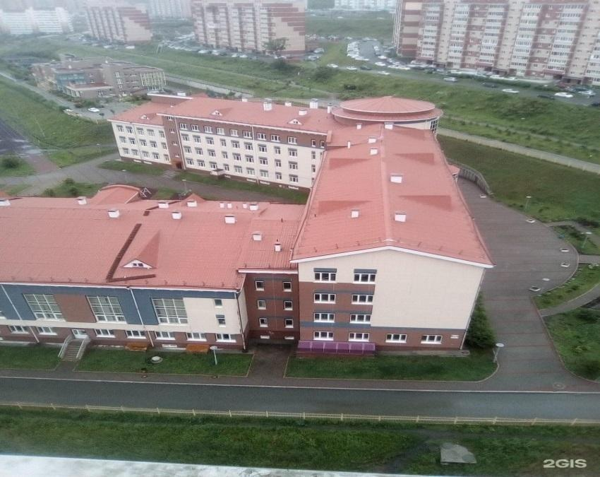

Рисунок 1 - Фасад МБОУ СОШ №82
Здание школы отремонтировано, фасад сделан в современном стиле.
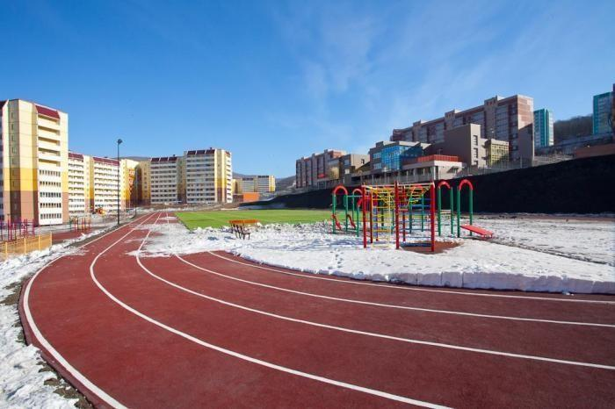

Рисунок 2 - Открытая площадка
Открытая площадка просторная, беговые дорожки с новым покрытием,
искусственная трава, турники, тренажеры, яма с песком.
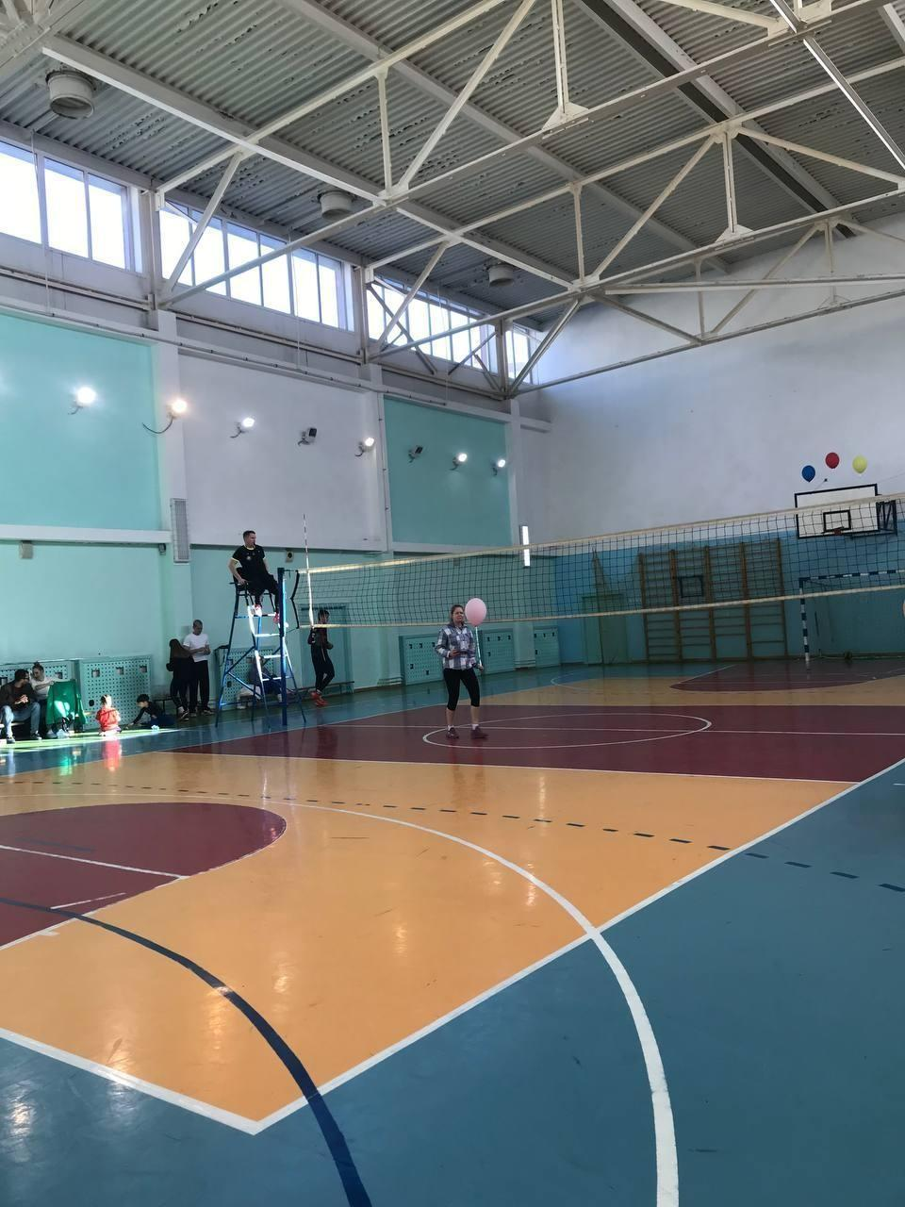

Рисунок 3 - Большой спортивный зал
В школе есть большой спортивный зал, оборудованный всеми необходимыми спортивными объектами: баскетбольные кольца, волейбольная сетка, мячи, скакалки,
скамейки и т.д. Присутствуют на полу разметки для игр в футбол, волейбол, баскетбол.

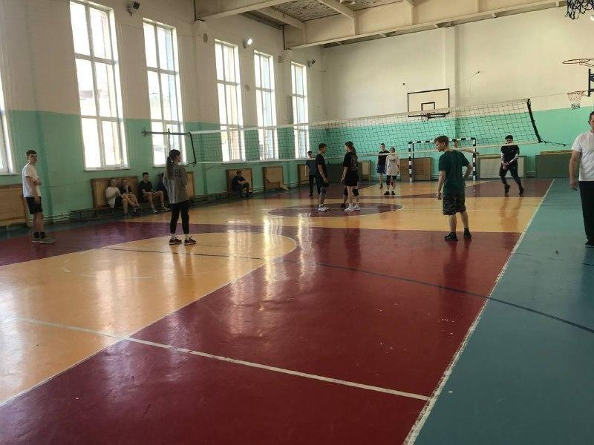

Рисунок 4 - Малый спортивный зал
Малый зал оборудован всем необходим инвентарем, спортивными объектами: баскетбольные кольца, волейбольная сетка, футбольные ворота.

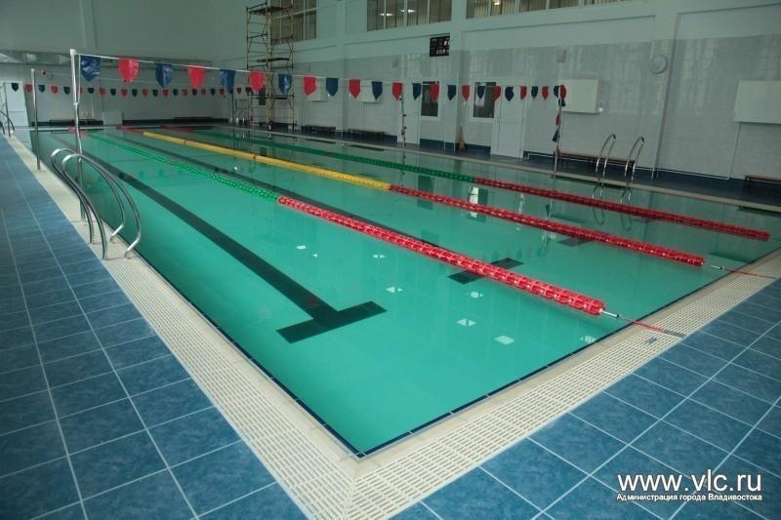
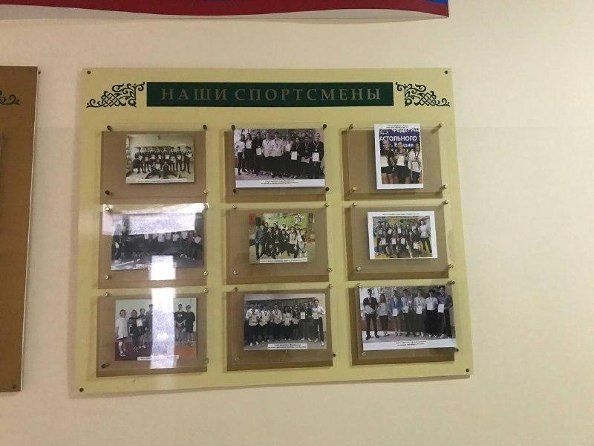
Рисунок 5 – Бассейн

Рисунок 6 - Информационный стенд «Наши спортсмены»

Рисунок 7 - Информационный стенд «Учебная деятельность»
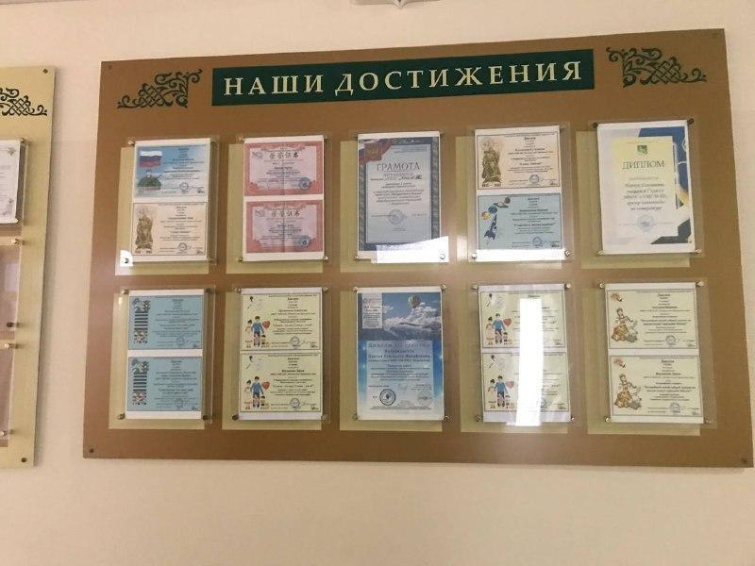

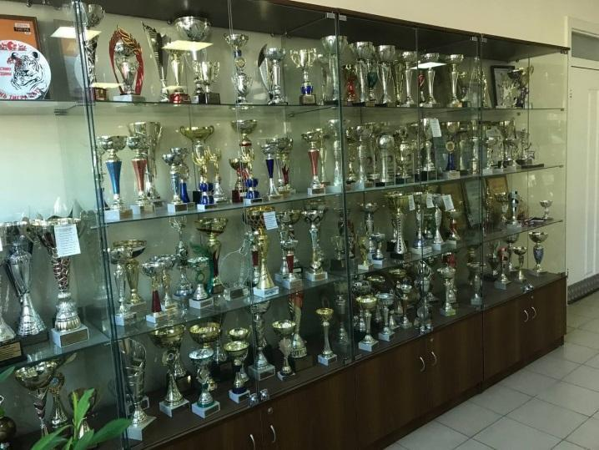
Рисунок 8- Кубки

